**UNIVERSIDADE PAULISTA – UNIP EAD**

Projeto Integrado Multidisciplinar I

Curso Superior de Tecnologia em

Análise e Desenvolvimento de Sistemas

Kristofer de S. Borges – RA: 0456430

Daniel Fernandes Lima Maia – RA: 0432252

Nathaly Vitória D. C. Pires – RA: 0450969

Matheus –

Adeboyejo Yera Oyebadejo – RA: 0455799

**PESQUISA SOBRE EMPRESA E SUA SUSTENTABILIDADE**

**EMPRESA - UBER**

SÃO PAULO - SP

2023

Kristofer de S. Borges – RA: 0456430

Daniel Fernandes Lima Maia – RA: 0432252

Nathaly Vitória D. C. Pires – RA: 0450969

**PESQUISA SOBRE EMPRESA E SUA SUSTENTABILIDADE**

**EMPRESA - UBER**

Projeto Integrado Multidisciplinar I

Projeto Integrado Multidisciplinar para a obtenção do título de graduação em Tecnólogo em Análise e Desenvolvimento de Sistemas, apresentado à Universidade Paulista – UNIP EaD.

SÃO PAULO - SP

2023

-RESUMO-

-ABSTRACT-

-SUMÁRIO-

-INTRODUÇÃO-

-DESENVOLVIMENTO-

# **1.SOBRE A EMPRESA**

## 1.1 História

A Uber é uma empresa multinacional americana de tecnologia que oferece um aplicativo de transporte privado, que conecta motoristas independentes com passageiros que precisam de uma corrida. Fundada em 2009, a empresa tem sua sede em São Francisco, Califórnia, e atualmente está presente em mais de 900 áreas metropolitanas em todo o mundo.

Através do aplicativo, os passageiros podem solicitar uma corrida em tempo real, ver a foto e as avaliações do motorista, e acompanhar o trajeto até o destino. Os preços das corridas variam de acordo com a demanda, mas geralmente são mais acessíveis do que os serviços de táxi tradicionais.

A empresa Uber oferece principalmente serviços de transporte privado por meio de seu aplicativo, conectando motoristas independentes com passageiros que precisam de uma corrida. Além disso, a empresa também oferece outros serviços, como o Uber Eats, que permite aos usuários fazer pedidos de comida de restaurantes locais e receber em casa, e o Uber Freight, que conecta empresas que precisam de transporte de carga com motoristas independentes.

Recentemente, a empresa também tem investido em veículos autônomos e no desenvolvimento de tecnologias de mobilidade urbana.

# **2. Sistemas operacionais utilizados na empresa**

## 2.1 Uber - Mobile / Desktop

O software da Uber é um aplicativo que pode ser baixado gratuitamente em dispositivos móveis, como smartphones e tablets, e utilizado pelos usuários para solicitar serviços de transporte privado.

Para utilizar o aplicativo, o usuário precisa criar uma conta e fornecer algumas informações básicas, como nome, endereço de e-mail, número de telefone e forma de pagamento. Após isso, basta informar a localização atual e o destino desejado para que o aplicativo encontre um motorista disponível nas proximidades.

O aplicativo também permite ao usuário acompanhar o trajeto do motorista até a sua localização e até o destino final. Ao final da corrida, o valor é automaticamente cobrado da forma de pagamento registrada na conta do usuário, sem a necessidade de transações em dinheiro.

O pedido de Uber pelo desktop é feito através do site oficial da Uber, acessível pelo navegador web em computadores ou laptops. O processo é bastante simples e similar ao pedido pelo aplicativo móvel.

Primeiramente, o usuário deve acessar o site e fazer login na sua conta da Uber ou criar uma nova conta. Em seguida, deve inserir o endereço de partida e o destino desejado, assim como selecionar o tipo de viagem desejado (UberX, Uber Select, Uber Black, etc) e as opções de pagamento.

Após confirmar as informações do pedido, o site da Uber apresentará um orçamento estimado para a corrida e permitirá que o usuário solicite o motorista. O motorista mais próximo da localização do usuário será notificado e poderá aceitar ou recusar a corrida.

O status do pedido de Uber pode ser acompanhado através do site da Uber, que mostrará a localização do motorista, o tempo estimado de chegada e o progresso da viagem. Quando a corrida terminar, o pagamento será processado automaticamente através do método escolhido pelo usuário, como cartão de crédito, PayPal ou outros meios de pagamento eletrônico.

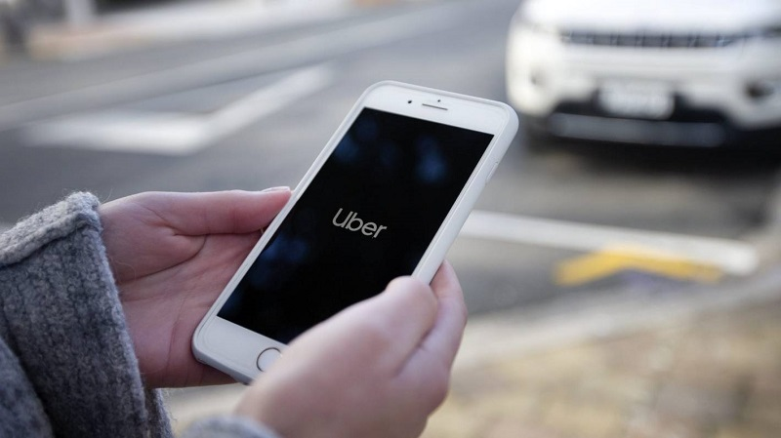

Fonte do site: Dicas da California

## 2.2 Uber Drive - Mobile

O software da Uber para motoristas, chamado de Uber Driver, funciona como uma plataforma que conecta motoristas independentes com passageiros que precisam de uma corrida.

Ao se cadastrar na plataforma, o motorista precisa passar por um processo de verificação de antecedentes criminais e ter um carro que atenda aos padrões de qualidade e segurança da empresa.

Quando um passageiro solicita uma corrida através do aplicativo da Uber, a plataforma envia automaticamente a solicitação para os motoristas disponíveis mais próximos. O motorista pode aceitar ou recusar a solicitação de acordo com sua disponibilidade e preferência.

Após aceitar uma corrida, o motorista recebe informações detalhadas sobre o passageiro, incluindo o nome, a foto, a localização e a avaliação do passageiro feita por outros motoristas. O motorista também recebe informações sobre o destino da corrida e a rota sugerida pelo aplicativo.

Durante a corrida, o motorista utiliza o aplicativo para navegar até o destino e o passageiro pode acompanhar o trajeto em tempo real. Após o término da corrida, o pagamento é feito automaticamente pelo aplicativo, sem a necessidade de troca de dinheiro físico.

Além disso, o aplicativo também oferece recursos para os motoristas, como relatórios de desempenho, suporte ao motorista e informações sobre as taxas de serviço da Uber.



Fonte do site: MotoristaElite

## 2.3 Uber Eats - Mobile / Desktop

O aplicativo Uber Eats é uma plataforma de entrega de comida da empresa Uber. Funciona de forma semelhante ao aplicativo de transporte, permitindo que os usuários façam pedidos de comida de restaurantes locais e recebam a entrega em sua casa ou local de trabalho.

Para usar o aplicativo, os usuários precisam baixá-lo em seus dispositivos móveis (smartphones ou tablets) e criar uma conta. Depois disso, eles podem navegar pelos restaurantes disponíveis em sua área e fazer pedidos diretamente no aplicativo. Eles podem escolher o prato desejado, personalizar o pedido com as opções de menu disponíveis e pagar diretamente no aplicativo.

Assim que o pedido é feito, o restaurante recebe a solicitação e prepara a comida. Em seguida, um motorista da Uber, que também pode ser um motorista do Uber Eats, é enviado ao restaurante para retirar a comida e entregá-la ao usuário.

No momento, o acesso ao Uber Eats está disponível através do aplicativo móvel para dispositivos Android e iOS e Desktop via internet.

## 2.4 Uber Eats para restaurantes - Mobile / Desktop

O aplicativo Uber Eats para restaurantes serve para que os estabelecimentos possam se cadastrar na plataforma e oferecer seus produtos para os clientes que utilizam o serviço de delivery da Uber Eats. Ao se cadastrar, o restaurante pode gerenciar seu cardápio, receber pedidos, monitorar entregas e fazer ajustes em tempo real.

Além disso, o aplicativo oferece recursos de análise de dados, que permitem que o restaurante veja o desempenho do seu negócio na plataforma, incluindo informações sobre as vendas, o volume de pedidos, a taxa de aceitação e a taxa de cancelamento. Essas informações são úteis para ajudar os restaurantes a ajustarem suas operações e maximizarem seus lucros.

O Uber Eats também oferece uma plataforma para que os restaurantes possam gerenciar seus pedidos e cardápios online, bem como fazer alterações em tempo real. Essa plataforma, chamada de Uber Eats Manager, pode ser acessada por meio de um desktop ou laptop.

No Uber Eats Manager, os restaurantes podem configurar seus menus, preços, horários de funcionamento, opções de entrega e gerenciar pedidos e pagamentos. O acesso ao Uber Eats Manager é feito por meio de um login e senha fornecidos pelo Uber Eats aos restaurantes cadastrados na plataforma.

-CONCLUSÃO-

-REFERÊNCIAS-

Pessoa pedindo Uber, disponível em <[https://dicasdacalifornia.com.br/los-angeles/vale-a-pena-usar-uber-em-los-angeles](https://dicasdacalifornia.com.br/los-angeles/vale-a-pena-usar-uber-em-los-angeles/)/> Acessado em 25/03/2023

Motorista Uber, disponível em <<https://motoristaelite.com/como-ser-motorista-uber/>> Acessado em 25/03/2023